Отчет о проделанной работе МБУ ДК «Восток»
за период с 25 сентября по 01 октября 2023 года

28.09 в малом зале Дома культуры прошло по-настоящему душевное мероприятие - «Вечер русского романса». Без него невозможно представить русскую культуру, на протяжении стольких лет он остается актуальным. Мелодичное и нежное звучания очаровало всех присутствующих.
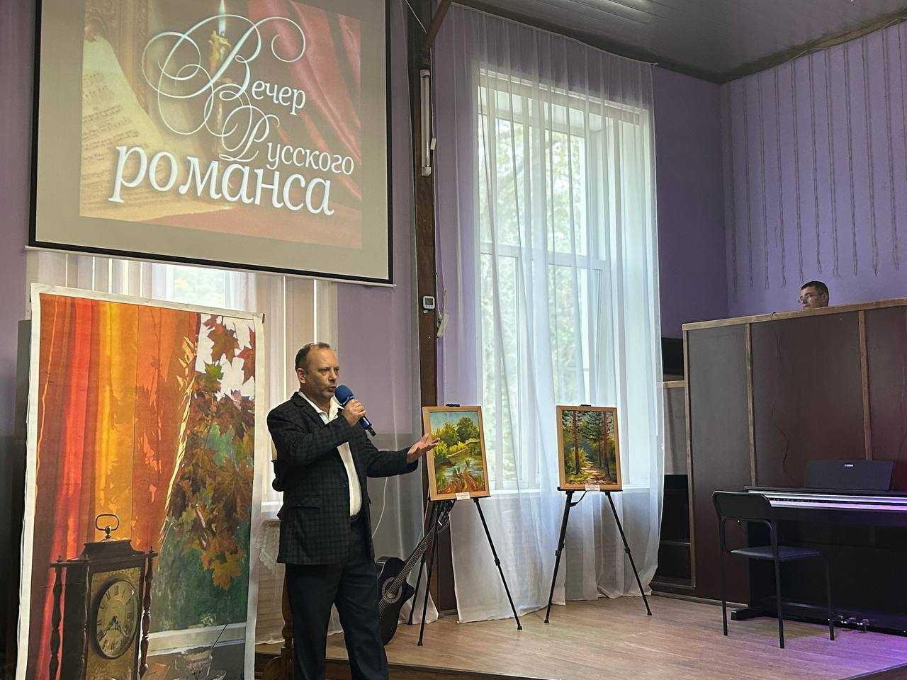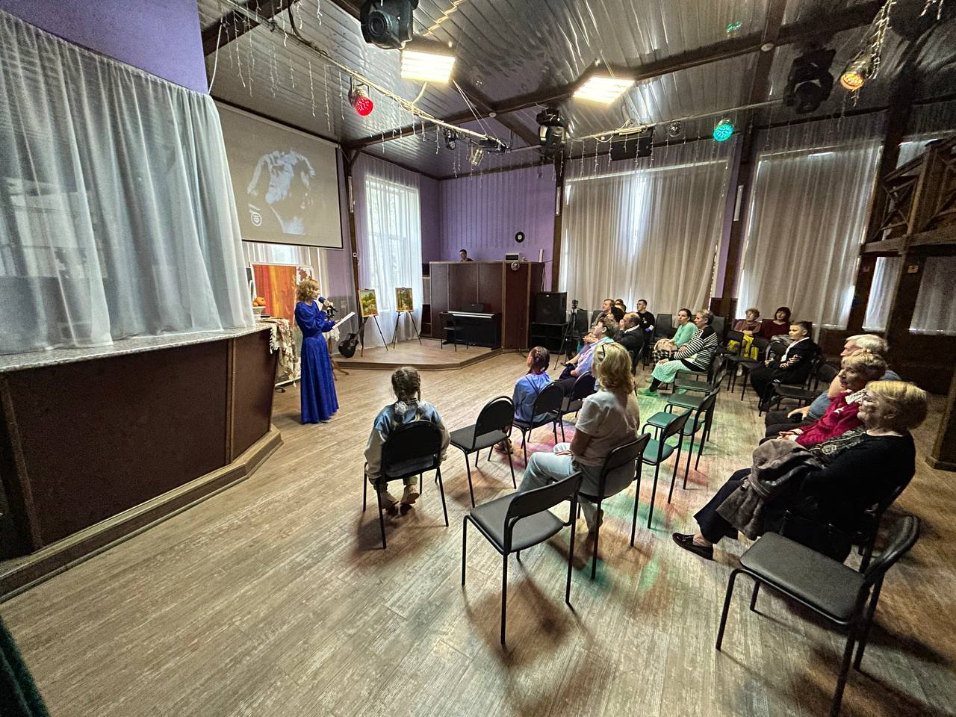

30.09 на городском стадионе состоялась патриотическая акция ко Дню присоединения ДНР, ЛНР Херсонской и Запорожской областей - «Мы вместе». Волонтеры культуры подготовили флешмоб с российским триколором, а солисты Дома культуры «Восток» исполнили патриотическую песню.
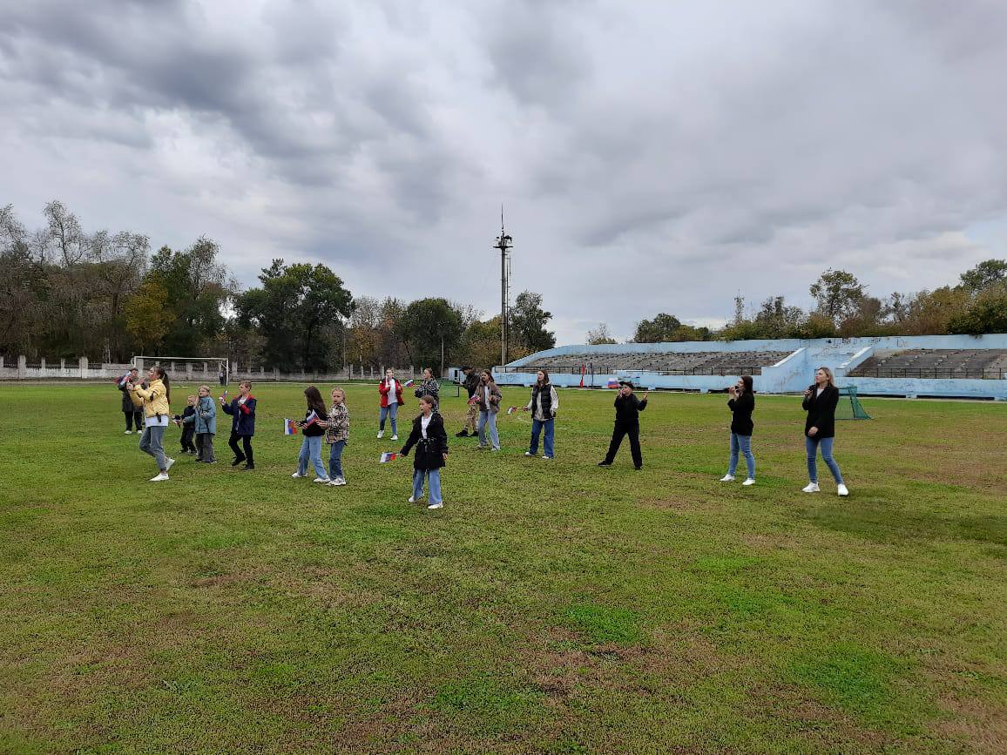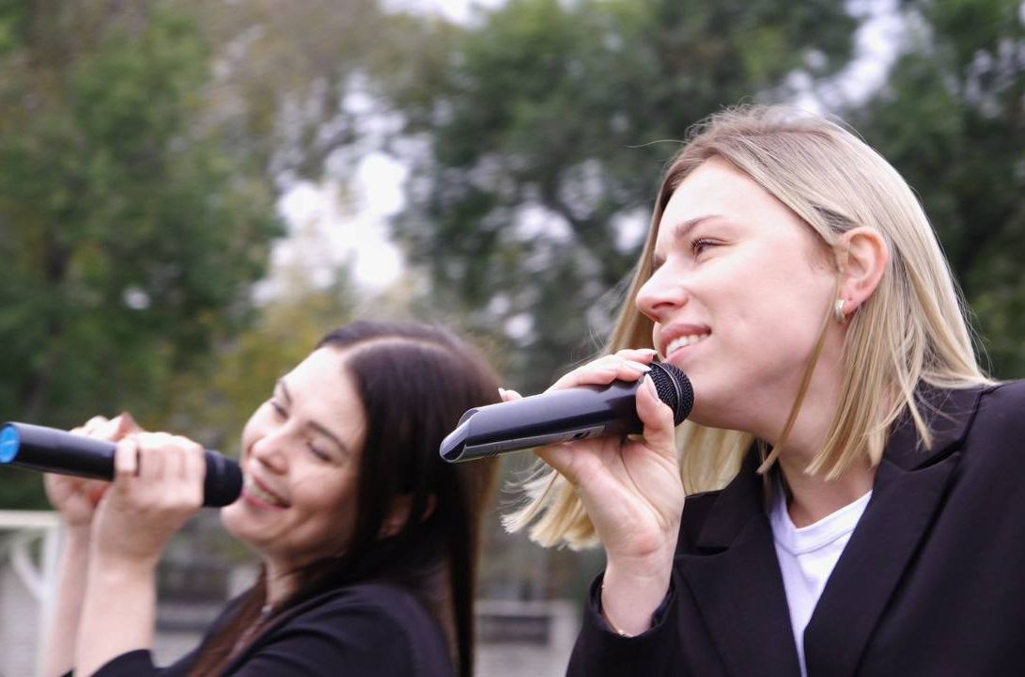
30.09 прошла традиционная субботняя «Зарядка Чемпионов». В этот раз она проводилась на городском стадионе и была приурочена ко Дню трезвости. «Зарядку Чемпионов» проводила Алёна Устюгова - представитель СК «Ударник».
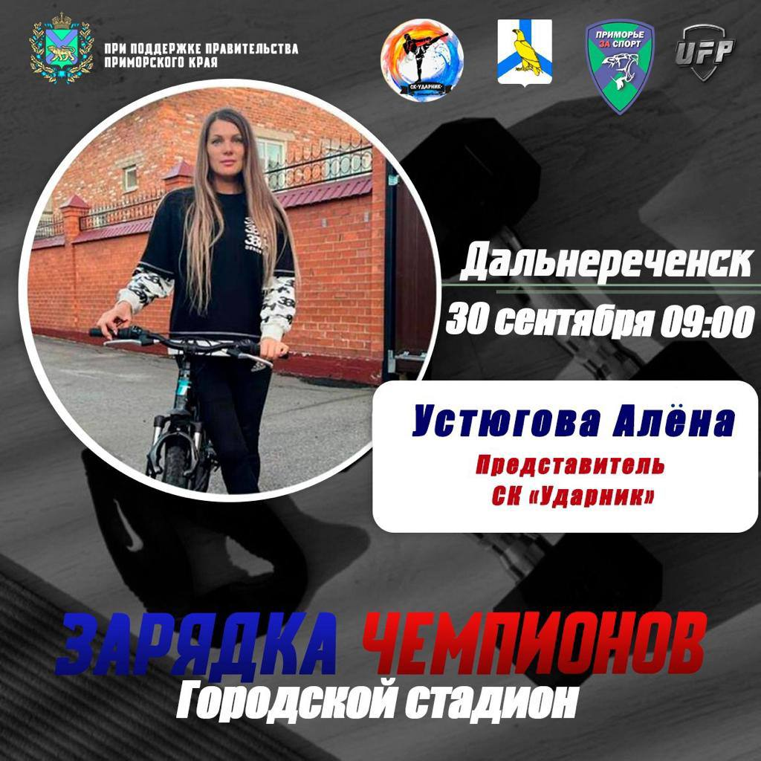
01.10 в киноконцертном зале прошел праздничный концерт посвященный Дню пожилого человека - «А в сердце молодость живет». С праздником собравшихся поздравил глава Дальнереченского городского округа Старков С.В. В своем приветственном адресе он пожелал всем крепкого здоровья, счастья, мира и заботы родных и близких людей. А дальше на сцену один за другим выходили юные и взрослые артисты, которые радовали прекрасными номерами.
Отчет о проделанной работе Клуба «Космос» село Грушевое
26.09 в клубе «Космос» прошёл познавательный час у выставки детских рисунков «Бабушка, дедушка и я- лучшие друзья». Работы на выставку предоставили дети из кружка «Кудесники» клуба «Космос». Ведущая мероприятия провела беседу о том, как интересно провести время с бабушкой и дедушкой и быть к ним всегда внимательными и заботливыми.

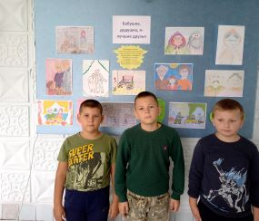

27.09 в клубе «Космос» провели игровой час «Отгадай и дополни». На мероприятии дети отгадывали загадки, решали ребусы и головоломки, сочиняли рассказы, изображали животных и насекомых. Всем было весело и интересно.

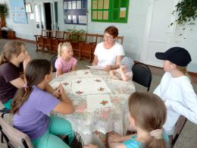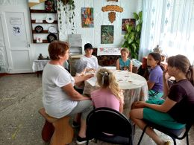

29.09 сотрудники клуба «Космос» вместе с детьми из детской вокальной группы «Непоседы» организовали акцию к Международному дню пожилого человека «Мы рядом». Дети поздравили бабушек с праздником. Рассказали стихи, подарили цветы и сладости.
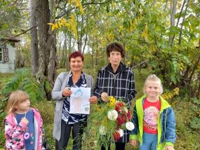
29.09 Коллектив вокальной группы «Ивушка» принял участие в праздничном мероприятии с. Лазо «День мудрости у уважения».
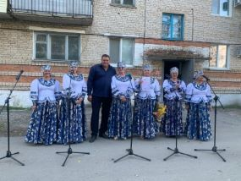
30.09 в клубе «Космос» прошла познавательная программа для детей «Что такое коррупция?». На мероприятии обсуждали само понятие «Коррупция», её разновидности, причины. Присутствующие узнали много нового для себя и интересного.
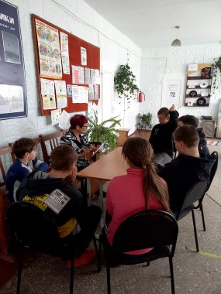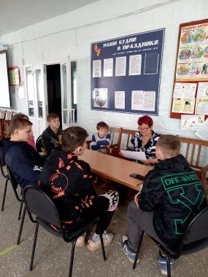
30.09 в клубе «Космос» провели развлекательную программу к Международному дню пожилого человека «С уважением и любовью». На мероприятии бабушек поздравили их внуки. Гости играли, соревновались в конкурсах, отгадывали загадки.
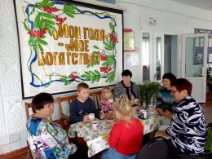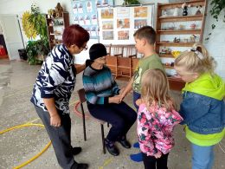
30.09 в клубе «Космос» прошёл творческий вечер 50+ «Когда мы были молодыми». Ведущая поздравила гостей с праздником, выразив глубокое уважение и тёплые слова благодарности всем присутствующим на мероприятии.
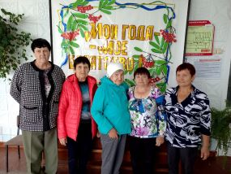
30.09 в клубе «Космос» состоялся познавательный час «Добро пожаловать домой» ко Дню воссоединения ДНР, ЛНР, Запорожской и Херсонской областей с Россией. Ведущая напомнила всем участникам мероприятия историю этого нового для нашей страны праздника.
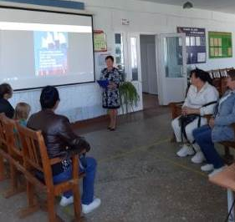

Отчет проделанной работе Лазовского клуба филиала МБУ ДК «Восток»

27.09 творческими коллективами Лазовского клуба совместно с учащимися 1-го класса МБОУ «СОШ №5» проведена концертная программа «От всей души». Мероприятие посвящено Дню работников дошкольного воспитания.
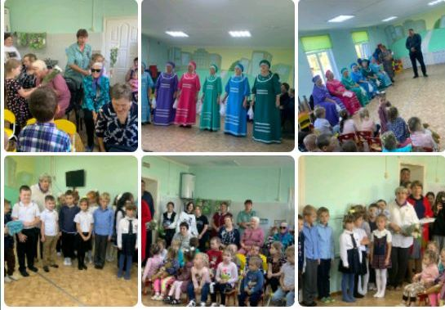
29.09 на улице Стрелковой, 7 села Лазо (бывший военный городок) проведена концертная программа «День мудрости и уважения». Мероприятие посвящено к Дню пожилого человека. Звучали песни, поздравления с пожеланиями здоровья и долгих лет жизни.
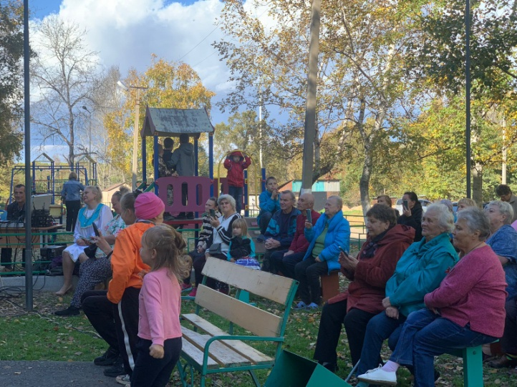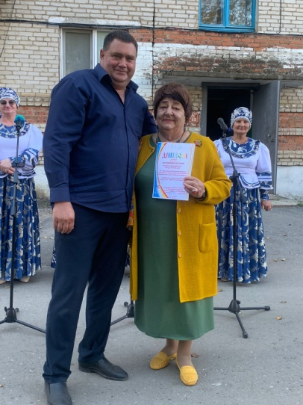
30.09 в Лазовском клубе проведена познавательная программа для детей «Огонь – друг и враг человека». Участники программы в очередной раз говорили о пользе и вреде огня в быту и в природе.
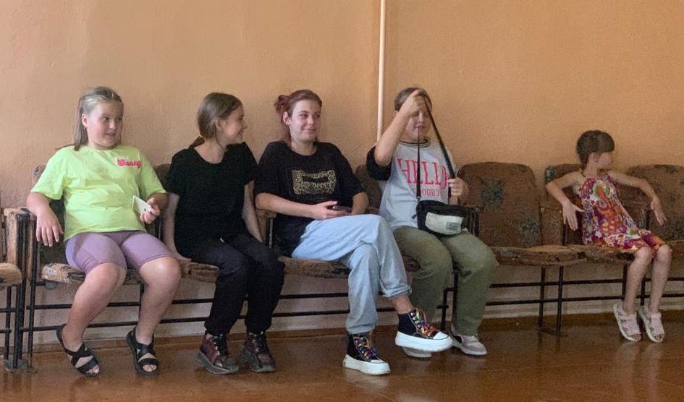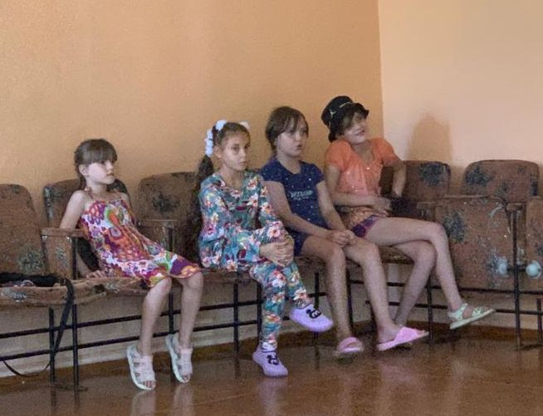

30.09 в Лазовском клубе проведена конкурсная программа для жителей 50 + «Лето в банках». Участники программы поделились фотографиями своих летних заготовках к зиме. Самые вкусные заготовки предоставлены и попробовали их на вкус.
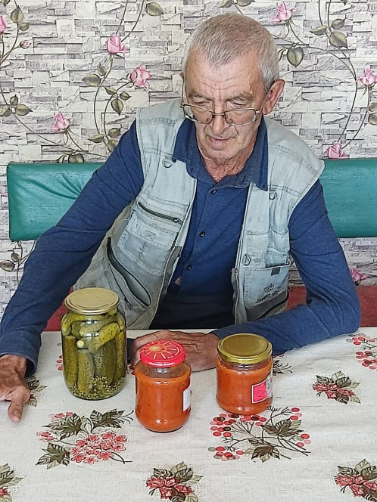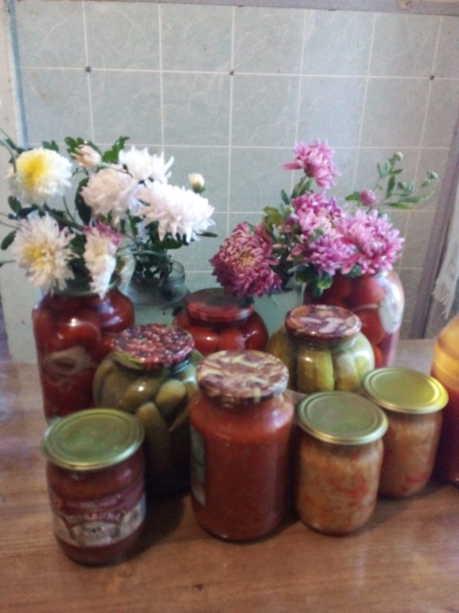
30.09 в Лазовском клубе совместно с библиотекой проведен урок мужества для детей «Ваш дом – Россия!». Мероприятие приурочено к годовщине присоединения ДНР, ЛНР, Запорожской и Херсонской областей к Российской Федерации .
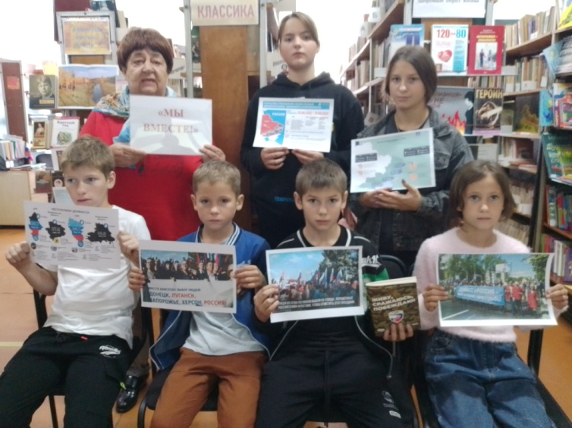
30.09 в Лазовском клубе проведена развлекательная программа для молодежи «Молодежная тусовка». Яркая светомузыка, заводные песни и хорошее настроение вот, что встретило участников молодежной программы.
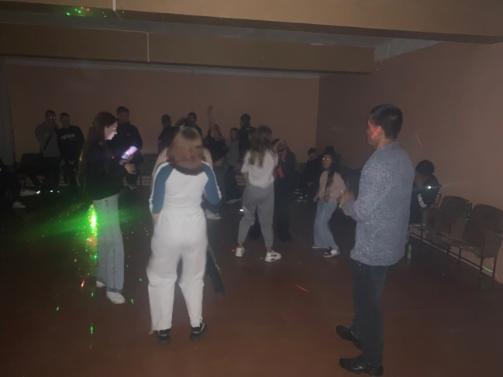

Отчет Дома культуры имени В. Сибирцева
25.09 в Доме культуры имени В.Сибирцева прошел мастер – класс «Осенний натюрморт». Участники мероприятия познакомились с техникой папье – маше (с французского – жёваная бумага).
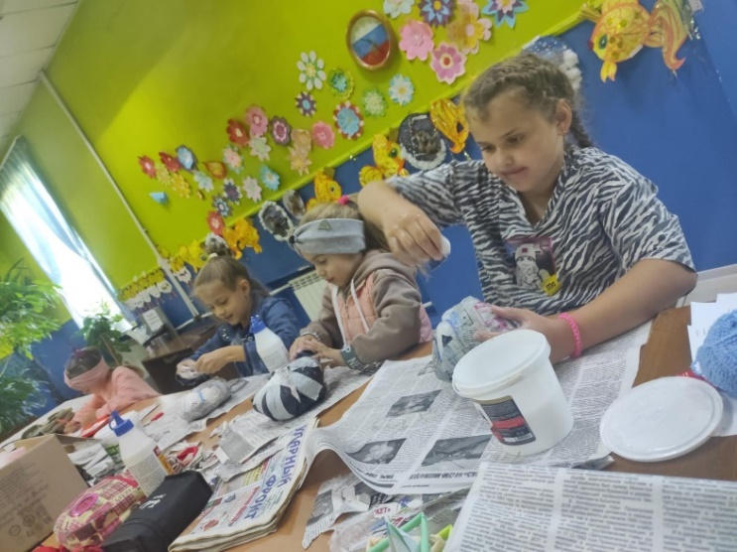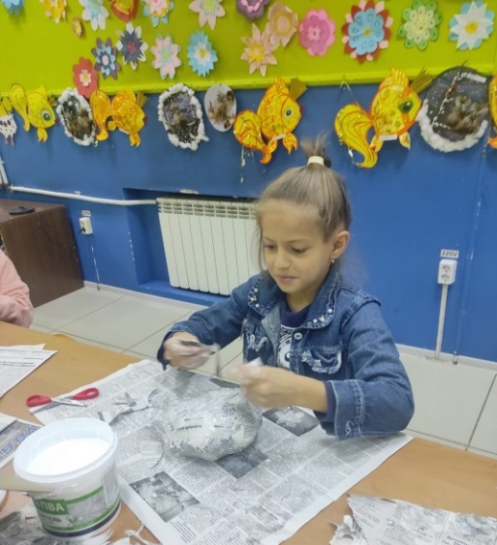
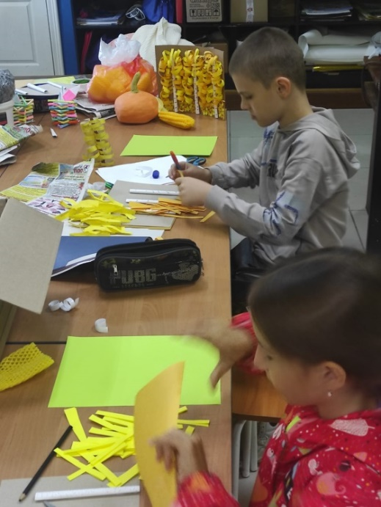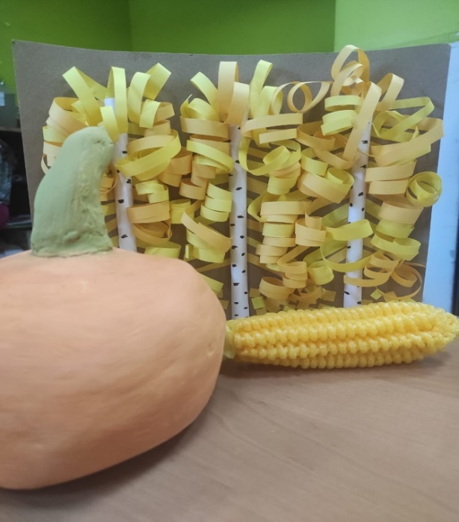
28.09 в ДК для жителей микрорайона прошла развлекательная программа «Чудный вечер» 50+. Под весёлую музыку и чашку горячего чая, всегда приятно провести время в дружной компании.
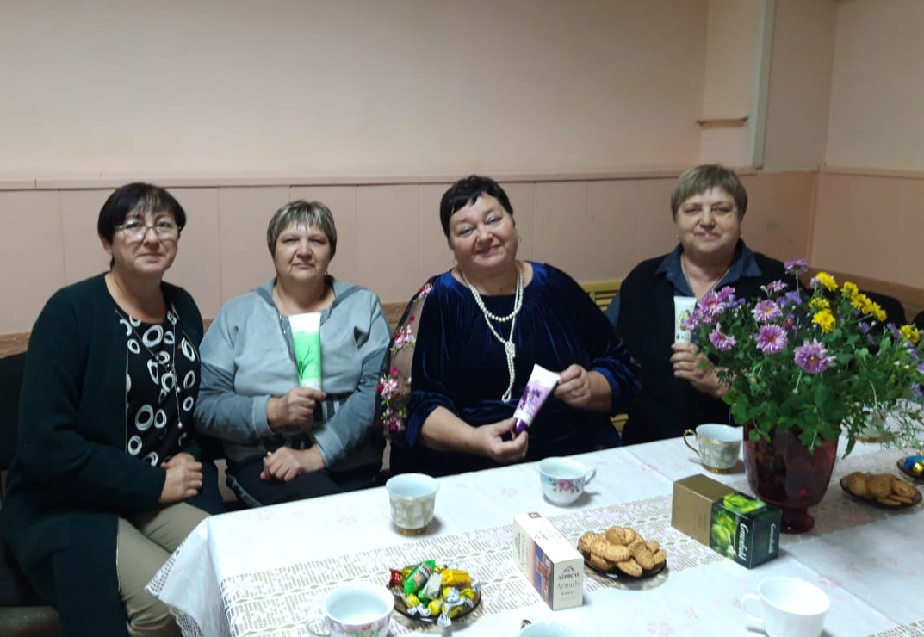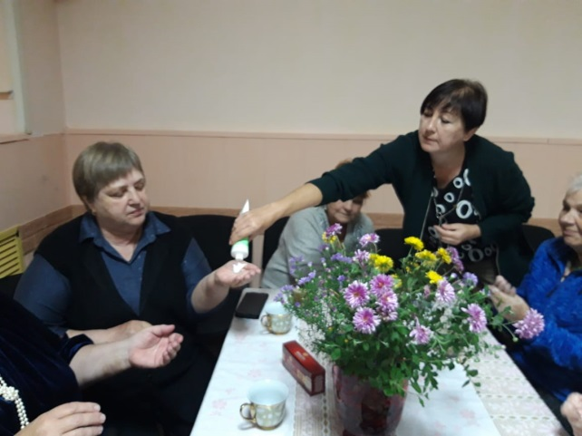
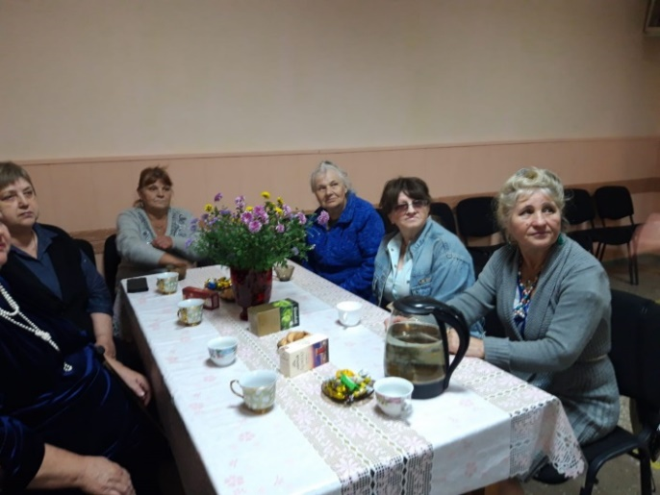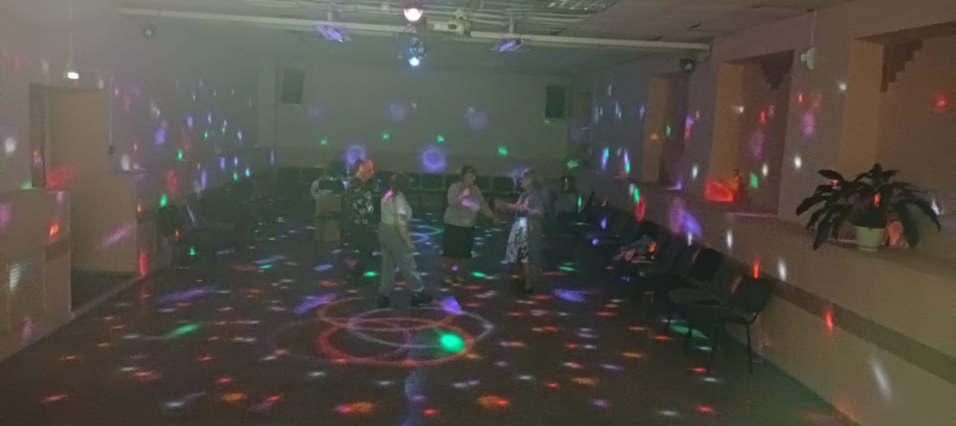
С 29.09 в фойе Дома культуры начала работу фотовыставка «Навеки с Россией». Посвящается выставка Дню воссоединения Донбасса и Новороссии с Россией.
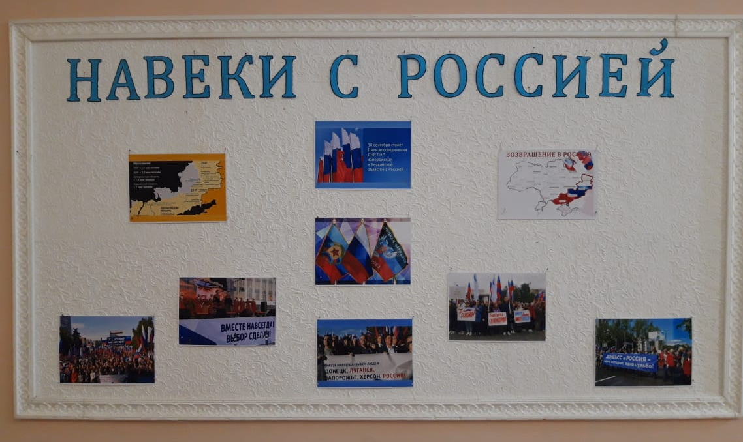

29.09 на спортивной площадке, в сквере имени Всеволода Сибирцева прошла спортивная программа «Веселые старты». Мероприятие направленно на здоровый образ жизни. На то, что каждый из нас должен следить за своим здоровьем и призывать к этому окружающих.
